LIGUE REGIONALE NOUVELLE-AQUITAINE DE BASKETBALL
ARBITRES REGIONAUX – REG-2 – RM2/RF2 - saison 2019-20
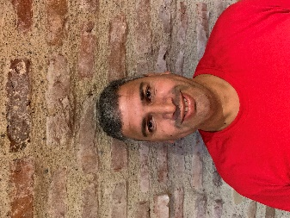 | 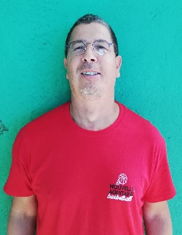 | 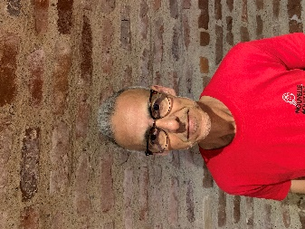 | 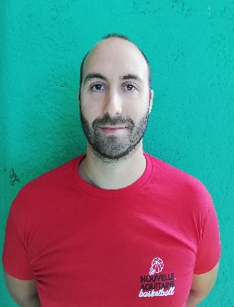 | 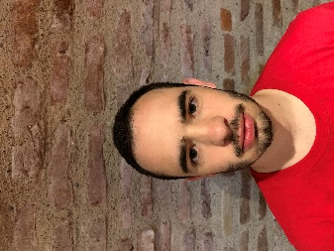 | 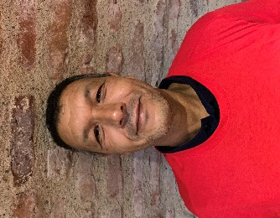
AMRI Driss | ANOUD Abdellah | BELAOUNI Mohamed | BOUSBAA Alexandre | CASTETS Killian | CHAKRIDA Aziz | CLAVAUD Anthony
 |  |  | 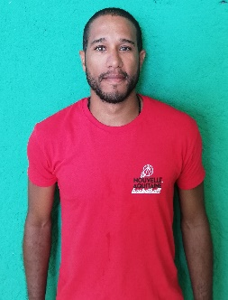 | 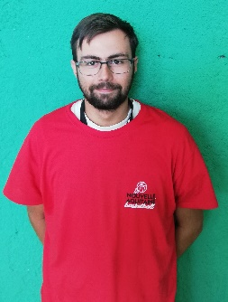 | 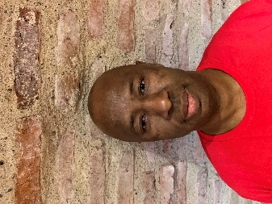 | 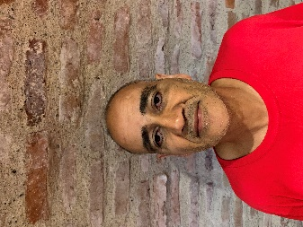
DARTIGUEMALLE Gilles | DESMIS Frédéric | ELVY Jake | GELARD Raphaël | GOMES Steven | GOMIS Bruno | JAWAHIR Ahmed | KOUBYIR Ismail
 |  |  | 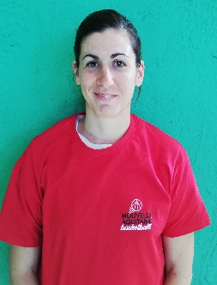
LABADOT Frédéric | LABARBE Emmanuel | LABORDE Valentin | LABRUNIE Maëva | LEBER Benjamin | LEVESQUE Éric | PETIT Damien | RECZEK Maxime
RUIZ Gaëtan | SAINT GERMAIN Paul | TACHOIRES Mathieu

